**“Ευχαριστώ” του Αυγενάκη προς αθλητικές ομοσπονδίες και Παραολυμπιακή Επιτροπή για την αναγνώριση του έργου του**

[ΑΘΛΗΤΙΣΜΟΣ](https://www.ertnews.gr/news/athlitismos/)

01/06/23 06:40 μμ

Σύνταξη[Σπυρίδων Αμπελάκης](https://www.ertnews.gr/author/sampel/)

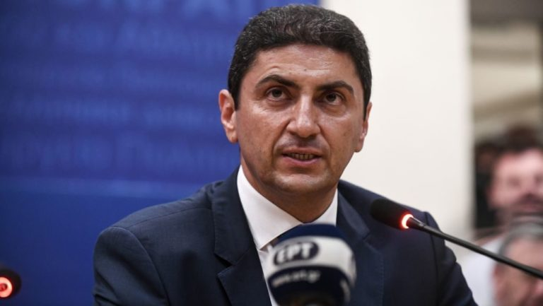

Με ανάρτησή του στα Μέσα Κοινωνικής Δικτύωσης, ο απελθών υφυπουργός Αθλητισμού, Λευτέρης Αυγενάκης, εξέφρασε τις ευχαριστίες του προς τις αθλητικές ομοσπονδίες και την Ελληνική Παραολυμπιακή Επιτροπή, που συνυπέγραψαν την χθεσινή κοινή ανακοίνωση αναγνώρισης του έργου του στο Υφυπουργείο. «Εύχομαι να συνεχίσουμε να παλεύουμε ενωμένοι για έναν καλύτερο αθλητισμό, αντάξιο της ιστορίας της χώρας μας», σημειώνει μεταξύ άλλων ο κ. Αυγενάκης.

Το πλήρες κείμενο της ανάρτησης:

«Τα θερμά λόγια στην κοινή ανακοίνωση των Ολυμπιακών Ομοσπονδιών και της Ελληνικής Παραολυμπιακής Επιτροπής με γεμίζουν συγκίνηση και ευγνωμοσύνη για την παραγωγική συνεργασία μας επί τέσσερα χρόνια και την αναγνώριση των αποτελεσμάτων, που έφερε η μεταρρυθμιστική μας πολιτική.

Ο δρόμος δεν ήταν εύκολος. Μέσα όμως από σκληρή καθημερινή δουλειά, προσπαθήσαμε και πετύχαμε τον κοινό μας στόχο: να μεγαλώνουμε διαρκώς την αθλητική οικογένεια, να κάνουμε τον ελληνικό αθλητισμό πιο εξωστρεφή στο διεθνές στερέωμα, πιο φωτεινό και πιο ανοιχτό στην κοινωνία και στη νέα γενιά.

Σας ευχαριστώ όλους μέσα από την καρδιά μου για τα ειλικρινή σας λόγια! Μαζί τα καταφέραμε, μαζί ανεβάσαμε τον αθλητισμό μας ψηλότερα!

Εύχομαι να συνεχίσουμε να παλεύουμε ενωμένοι για έναν καλύτερο αθλητισμό, αντάξιο της ιστορίας της χώρας μας. Να δίνουμε τις κοινές μας μάχες και σας λογίζω δίπλα μου -να με λογίζετε κι εσείς πάντοτε κοντά σας- σε όσα πρόκειται να ακολουθήσουν στο μέλλον.

Όλοι μαζί, ενωμένοι, θα κερδίσουμε και την κρίσιμη εθνική μάχη που έρχεται, ώστε στις 25 Ιουνίου να αναδείξουμε αυτοδύναμη ισχυρή κυβέρνηση, με Πρωθυπουργό τον Κυριάκο Μητσοτάκη. Για να συνεχίσει η Ελλάδα μας και ο αθλητισμός της να πορεύονται στον δρόμο της σταθερότητας και της ανάπτυξης!».